

**Töö nr 181**

**Tallinn, Lasnamäe linnaosa**

**LIIKURI TN 8B KINNISTU JA LÄHIALA**

**DETAILPLANEERING**

**DP036200**

**DP lisad**

TELLIJA: Tallinna Linnaplaneerimise Amet

Vabaduse väljak 7, 15199 Tallinn

tel: 640 4375

[tlpa@tallinnlv.ee](mailto:tlpa@tallinnlv.ee)

HUVITATUD ISIK: Baustone OÜ, registrikood 14237450

Narva mnt 36, 10152 Tallinn

[raoul.juhanson@gmail.com](mailto:raoul.juhanson@gmail.com)

PROJEKTEERIJA: Optimal Projekt OÜ, registrikood 11213515

MTR registri number EEP000601

Keemia tn 4, 10616 Tallinn

ARHITEKT JA

SELETUSKIRJA KOOSTAJA: Ive Punger

PROJEKTIJUHT: Arno Anton

tel: 5698 3389

[arno@opt.ee](mailto:arno@opt.ee)**SISUKORD**

1. TEAVE PLANEERINGU KÄIGUS TEHTUD MENETLUSTOIMINGUTE KOHTA 3

2. TEAVE PLANEERINGU KÄIGUS TEHTUD KOOSTÖÖ KOHTA 3

3. ALGATAMISE KORRALDUSES MÄÄRATUD LÄHTESEISUKOHAD PLANEERINGU KOOSTAMISEKS 3

4. VÕRGUVALDAJATE TEHNILISED TINGIMUSED 3

5. TEISED PLANEERINGU KOOSTAMISEKS VAJALIKUD LÄHTEANDMED 3

6. PLANEERINGU ELLUVIIMISE TEGEVUSKAVA JA KOKKULEPPED 4

7. PLANEERITAVA ALA OLEMASOLEVA OLUKORRA KIRJELDUS 4

7.1. Planeeritud maa-ala krundijaotus 4

7.2. Hoonete arv, paiknemine ja suurus 4

7.3. Kasutusotstarbed ja koormusnäitajaid 4

7.4. Vertikaalpaneerimise põhimõtted 4

7.5. Haljastus 4

7.6. Tänavruum ja tehnovõrkudega varustatus 4

7.7. Liikluskorraldus ja parkimise korraldus 5

7.8. Avaliku ruumi kvaliteet 5

7.9. Kehtivad kitsendused 5

7.10. Müratase 6

7.11. Koostatud uuringute kokkuvõte 7

8. PLANEERITAVA MAA-ALA RUUMILISE KESKKONNA ANALÜÜS JA JÄRELDUSED 7

**JOONISED**

* Tugiplaan M 1:500 AS-01
* Ruumilise keskkonna analüüs M 1:2000 AS-02
* Liiklusskeem M 1:2000 AS-03

# TEAVE PLANEERINGU KÄIGUS TEHTUD MENETLUSTOIMINGUTE KOHTA

Menetlusdokumentide loetelu asub menetlusdokumentide alguses.

# TEAVE PLANEERINGU KÄIGUS TEHTUD KOOSTÖÖ KOHTA

Koostöö ja kooskõlastuste koondtabel asub kooskõlastuste alguses.

# ALGATAMISE KORRALDUSES MÄÄRATUD LÄHTESEISUKOHAD PLANEERINGU KOOSTAMISEKS

Detailplaneeringu koostamine algatati Tallinna Linnavalitsuse korraldusega 12. juuni 2013 nr 835-k, Liikuri tn 8b kinnistu ja lähiala detailplaneeringu koostamise algatamine Lasnamäe linnaosas.

Detailplaneeringu koostamisel arvestada järgnevaid lähteseisukohti ja lisatingimusi:

* 1. juurdepääsude kavandamisel säilitada Liikuri tn 8d kinnistule istutatud noored puud ja Liikuri tn 20 kinnistul paiknev hekk. Vajadusel näha ette ajutine juurdepääs läbi Liikuri tn 8c (uue aadressiga Liikuri tn 18a//18b) kinnistu, paralleelselt Liikuri tn 20 kinnistu piiriga;
  2. tagada Lasnamäe elamualade üldplaneeringus määratud haljastusega alade osakaal 40%;
  3. tagada normatiivne parkimine omal kinnistul;
  4. detailplaneeringule lisada radooniuuringu aruanne, vajadusel näha ette radooniohutu hoone projekteerimisnõuetega arvestamine korterelamu ehitusprojekti koostamisel;
  5. esitada autoliiklusest tuleneva müra modelleerimine tipptundidel, müra hindamisel lähtuda sotsiaalministri 4. märtsi 2002 määrusest nr 42 Müra normtasemed elu- ja puhkealadel elamutes ning ühiskasutusega hoonetes ja mürataseme mõõtmise meetodid ning vajadusel esitada müraleevendusmeetmed lähtuvalt Eesti standardist EVS 842:2003 „Ehitiste heliisolatsiooninõuded. Kaitse müra eest”;
  6. sademevesi immutada pinnasesse, vajadusel paigaldada immutusplokke või vahemahuteid. Parkimiskorruste põrandavesi juhtida piirkonna reoveekanalisatsiooni;
  7. teha koostööd Tallinna linna ehitusmääruse § 14 lg 2 loetletud isikutega, Tallinna Linnavaraametiga, Päästeametiga, Liikuri tn 8c (uue aadressiga Liikuri tn 18a//18b) kinnistu omanikuga, vajadusel lähtuvalt mürauuringu tulemustest Terviseameti Põhja talitusega ning teiste isikutega, kelle õigusi või kohustusi võib planeeringulahendus puudutada.

# VÕRGUVALDAJATE TEHNILISED TINGIMUSED

1. AS Tallinna Vesi tehnilised tingimused, PR/1712702-1, 16.03.2017. a.
2. Telia Eesti AS (varasem Aktsiaselts Eesti Telekom) telekommunikatsioonialased tehnilised tingimused nr 28115241, 16.03.2017. a.
3. Elektrilevi OÜ Tallinn-Harju regioon tehnilised tingimused detailplaneeringuks nr 249610, 20.03.2017. a.
4. AS Utilitas Tallinn (varasem AS Tallinna Küte) tehnilised tingimused Liikuri tn 8b kinnistu detailplaneeringu koostamiseks nr 21300-01-17/14, 06.04.2017. a.

# TEISED PLANEERINGU KOOSTAMISEKS VAJALIKUD LÄHTEANDMED

* Radooniuuring, koostatud PML Balti OÜ poolt, 04.12.2018. a. Radooni aktiivsuskontsentratsiooni mõõtmisaruanne, Liikuri 8b, Tallinn.
* Liikuri tn 8b dendroloogiline hindamine Peep Moorasti poolt 17.04.2018;
* topograafiline alusplaan on koostatud Woge OÜ poolt, töö nr 0127, märts 2018. a.
* Tallinna linna, Liikuri tn 8b kinnistu detailplaneeringu mürataseme uuring. Uuringu on koostanud Kaja Acoustics OÜ poolt 30.06.2025;

# PLANEERINGU ELLUVIIMISE TEGEVUSKAVA JA KOKKULEPPED

Detailplaneering on pärast kehtestamist aluseks planeeringualal edaspidi teostatavatele ehitus- ja rajatiste projektidele. Ehitusprojektid peavad olema koostatud vastavalt Eesti Vabariigis kehtivatele seadustele ja projekteerimisnormidele.

Võimalikud tegevuskava etapid on järgmised:

1. kehtestatud detailplaneeringu alusel vajalike servituutide seadmine;
2. kinnistu ja selle lähiala maa-ala koos tehnovõrkude mõõdistamisega;
3. tehnovõrkude tehniliste tingimuste tellimine;
4. tehnovõrkudega liitumisprojektide koostamine ja liitumislepingute sõlmimine;
5. kavandatud ehitusõiguse realiseerimine;
6. tehnovõrkude ja hoonete teostusjooniste koostamine ning kasutusloa taotlemine.

Sõlmitud kokkulepped:

* servituudi seadmise leping Bonava Eesti OÜ ja Mõisapargi Arenduse OÜ vahel 21.09.2017.

Sõlmitud kokkulepped asuvad detailplaneeringu lisade menetlusdokumentides.

# PLANEERITAVA ALA OLEMASOLEVA OLUKORRA KIRJELDUS

## Planeeritud maa-ala krundijaotus

Planeeritud alal asub kinnistu Liikuri tn 8b, katastritunnus 78403:303:0080, Liikuri 8d kinnistu, katastritunnus 78403:303:006, Liikuri 20a/1 kinnistu, katastritunnus 78403:303:0036, Liikuri 20b/1 kinnistu, katastritunnus 78403:303:0005 ja Laagna tee T3 kinnistu, katastritunnus 78403:303:0360.

Kinnistute piire ei muudeta.

## Hoonete arv, paiknemine ja suurus

Kinnistud on hoonestamata. Liikuri tn 8b paikneb mänguväljak ja jalgtee valgustamiseks tänavavalgustuse postid.

## Kasutusotstarbed ja koormusnäitajaid

Liikuri 20a/1, Liikuri 20b/1 ja Laagna tee on transpordimaa sihtotstarbega kinnistud. Liikuri tn 8d on üldkasutatava maa, Liikuri 8b elamumaa ja Liikuri tn 22/1 ja Liikuri tn 22 transpordimaa sihtotstarbega kinnistu.

## Vertikaalpaneerimise põhimõtted

Detailplaneeringu ala läbib osaliselt kirde-edela suunaliselt paeklindi astang. Absoluutkõrgused jäävad 40.61 m ja 37.36 m vahele.

Kinnistute sademevesi on rohealadelt immutatud pinnasesse. Sademeveekanalisatsiooni torustik paikneb Liikuri tn 8b läänepoolsel küljel.

## Haljastus

Vastavalt dendroloogilisele hinnangule on haljastuse üldine seisukord hea. Valdavalt kasvavad alal pooppuud ja kuused, põõsastest sirelid. Kokku on alal hinnatud 79 haljastusühikut, millest 69 on puud, 9 põõsad ja 1 hekk. Enamus puudest kuulub III väärtusklassi, väike osa viiendasse.

Madal paeklint on kaetud murukattega.

Planeeritaval alal ei paikne keskkonnakaitse seisukohalt olulisi objekte.

## Tänavruum ja tehnovõrkudega varustatus

Detailplaneeringu ala paikneb tehnovõrkudega hästi varustatud piirkonnas. Planeeringu alal ja selle vahetus läheduses paiknevad:

* veetorustik,
* ühisvoolne reoveekanalisatsioon,
* drenaažitorustik,
* sidekanalisatsioon,
* kesk- ja madalpinge kaabelliinid,
* kaugküttetorustik,
* madalpinge õhuliin tänavavalgustusega Liikuri tänaval.

## Liikluskorraldus ja parkimise korraldus

Mootorsõidukite juurdepääs planeeringualale on Liikuri tänavalt kvartalisiseste teede kaudu.

Liikuri tn 18a//18b kehtestatud detailplaneeringuga on lahendatud kvartalisisene teedevõrk kuni Liikuri tn 8b kinnistuni.

Lähim ühistranspordi peatus on Laagna teel. Paesilla bussipeatus asub ~150 m kaugusel. Parkimine on lahendatud nii olemasolevate korterelamute ja kehtestatud detailplaneeringute osas omal kinnistul.

## Avaliku ruumi kvaliteet

Liikuri tn 8b ja Liikuri 8d kinnistutel paiknev haljasala koos mänguväljakuga on hetkel vähe kasutatav ja risustatud. Puudub korrastatud juurdepääs ühistranspordi peatusesse Laagna tee ääres.

Lähiala planeeringutega kavandatud uus kvartalisisene teedevõrk avardab jalakäijate valikuvõimalusi liikuda Võidujooksu sillani ja Paesilla bussipeatuseni.

## Kehtivad kitsendused

Planeeritud maa-alal paiknevad elektri maakaabelliinid, sidekanalisatsioon ja sidekaablid, maa-alune soojatorustik, sademevee, vee- ja kanalisatsioonitorustikud.

Kehtivad kitsendused vastavalt kinnisturaamatu III jagu andmetele seisuga 01.12.2018:

* Tähtajatu isiklik kasutusõigus elektrivõrgu majandamiseks vastavalt 28.11 2005. a lepingule ja lepingu lisaks olevale plaanile Osaühing Jaotusvõrk (registrikood 11050857, Tallinn) kasuks;
* Isiklik kasutusõigus aktsiaselts Tallinna Soojus (registrikood 10026398, Tallinna linn) kasuks. Isiklik kasutusõigus on seatud kaugkütte soojusvõrgu, kaevude ja boileriseadmete ehitamiseks, omamiseks, remontimiseks, korrashoiuks, hooldamiseks ja kasutamiseks kasutusõiguse alal laiusega 2 meetrit mõlemale poole torustikke piirava äärmise torustiku isolatsiooni välispinnast;
* Isiklik kasutusõigus tehnovõrgu või rajatise seadmiseks AS Eesti Telekom (registrikood 10234957) kasuks. Isiklik kasutusõigus kinnistuga pidevalt ühendatud elektroonilise side võrgu (sh kaablitunnelite ja -kanalisatsiooni ning kaablite ja juhtmete kogumite) ehitamiseks, omamiseks, remontimiseks, korrashoiuks, hooldamiseks ja kasutamiseks
* Isiklik kasutusõigus Aktsiaselts Telset (registrikood 10098483, Tallinna linn) kasuks. Tähtajatu isiklik kasutusõigus telekommunikatsioonivõrgu omamiseks, ehitamiseks, remontimiseks, korrashoiuks, hooldamiseks ja kasutamiseks.
* Reaalservituut kinnistu nr 5847201 igakordse omaniku kasuks. Tähtajatu ja tasuta sademevee juhtimise servituut vastavalt 21.09.2017 sõlmitud lepingu punktidele 6.1. ja 6.2. ja 21.09.2017. sõlmitud lepingu lisaks oleval plaanil tähistatud asukohal ja ulatuses.

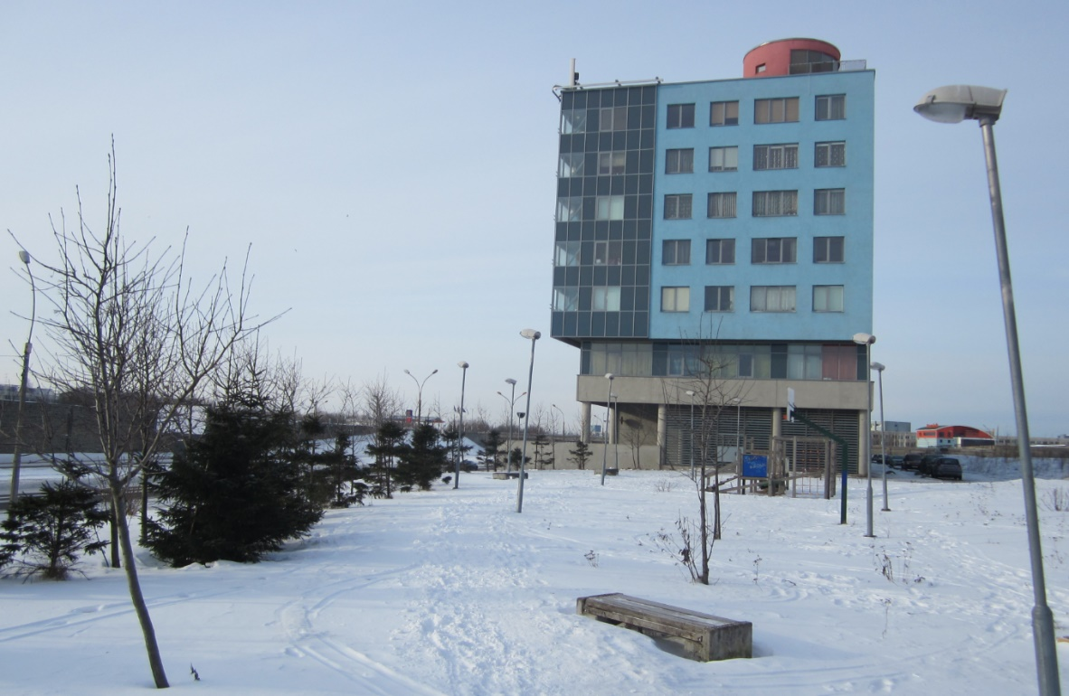

Foto 1. Vaade Liikuri tn 8a hoonele ja Liikuri tn 18a//18b ehitatavatele hoonetele.

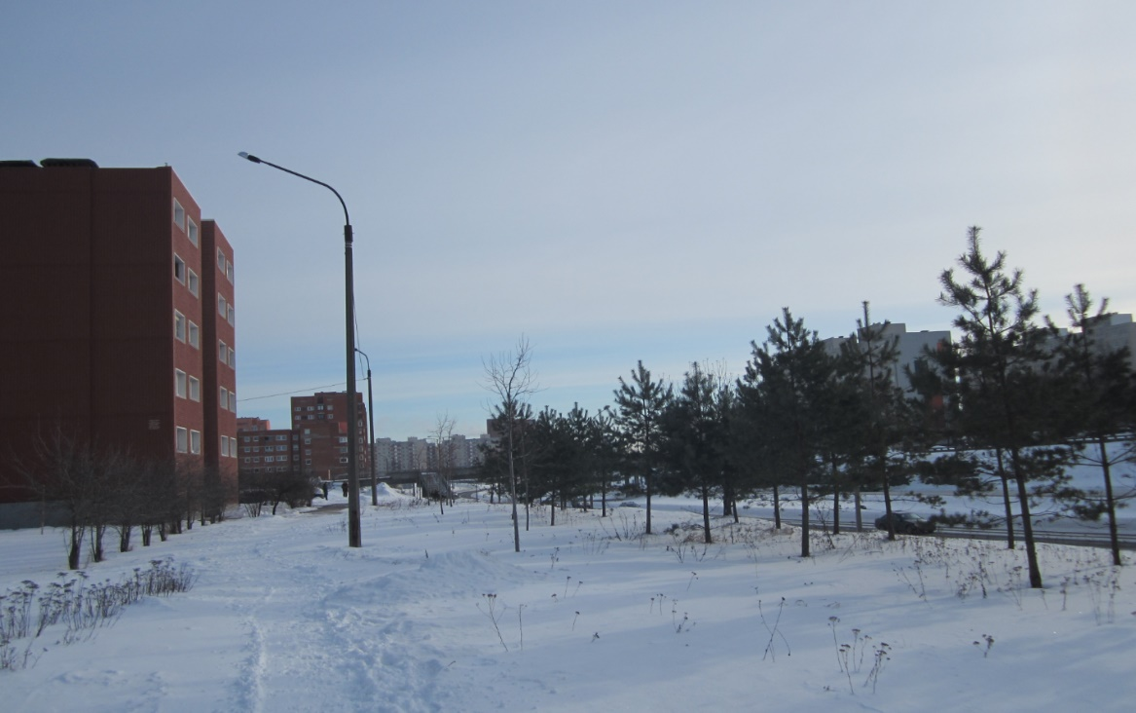

Foto 2. Vaade Liikuri tn 20 kinnistu poole piki Laagna teed kirde suunas.

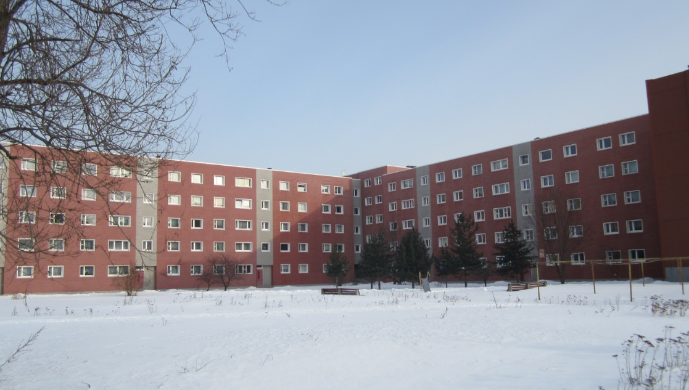

Foto 4. Vaade Liikuri tn 20 sisehoovile.

## Müratase

Piirkonna peamiseks mürataseme määrajaks on liiklusmüra.

Koostatud on Liikuri tn 8b kinnistu ja lähiala detailplaneeringu mürataseme uuring. Uuring on teostatud Kaja Acoustics OÜ poolt lähtuvalt detailplaneeringuala asukohast elava liiklusega tänava ääres.

Müra hindamisel on lähtutud keskkonnaministri 16. detsembri 2016. a määrusest nr 71 „Välisõhus leviva müra normtasemed ja müra mõõtmise, määramise ja hindamise meetodid”.

Töö nimetus on Liikuri tn 8b kinnistu detailplaneeringu mürauuring. Kirjeldatud töö on täismahus lisatud detailplaneeringu kaustale.

Järgnevalt kokkuvõte nimetatud tööst:

Linnakeskkonnas on suure liiklusintensiivsusega teede ääres keeruline tagada häid akustilisi tingimusi hoonete välisterritooriumil. Eeskätt tekivad kõrged müratasemed hoonete teepoolsetel külgedel.

Hinnangu raames modelleeriti tänavaliiklusest põhjustatud müratasemed, koostati ekvivalentsete müratasemete kaardid päevaseks ja öiseks perioodiks, lisaks arvutati müratasemed kavandatavate hoonete fassaadidel ning on analüüsitud võimalust, kus hoone tänavapoolsele fassaadile rajatakse nn topeltfassaadi või klaasitud rõdude lahendus, mille üheks eesmärgiks on vähendada välisavatäidetele mõjuvaid liiklusmüratasemeid.

- 2022. aasta liiklusolukorras mõjuvad hoone Laagna tn poolsetele fassaadidele päevasel ajal

müratasemed Ld ≤ 70 dB ning öisel ajal Ln ≤ 62 dB. Hoone ida- ja läänepoolsetele fassaadidele mõjuvad päevasel ajal müratasemed Ld ≤ 68 dB ning öisel ajal Ln ≤ 59 dB. Hoone sisehoovi jäävatele fassaadidele mõjuvad päevasel ajal müratasemed Ld ≤ 60 dB ning öisel ajal Ln ≤ 51 dB.

- 2045. aasta perspektiivse liiklussageduste mudeli alusel mõjuvad hoone Laagna tn poolsetele fassaadidele päevasel ajal müratasemed Ld ≤ 72 dB ning öisel ajal Ln ≤ 63 dB. Hoone ida- ja läänepoolsetele fassaadidele mõjuvad päevasel ajal müratasemed Ld ≤ 69 dB ning öisel ajal Ln ≤ 61 dB. Hoone sisehoovi jäävatele fassaadidele mõjuvad päevasel ajal müratasemed Ld ≤ 61 dB ning öisel ajal Ln ≤ 53 dB.

- Planeeritud mänguväljakule mõjub 2022. aasta liiklusolukorras päevasel ajal müratase Ld ≤ 49 dB ning öisel ajal Ln ≤ 41 dB ning 2045. aasta liiklusolukorras müratase Ld ≤ 51 dB ning öisel ajal Ln ≤ 42 dB. Mänguväljakul on täidetud keskkonnaministri 16. detsembri 2016. a määruse nr 71 „Välisõhus leviva müra normtasemed ja mürataseme mõõtmise, määramise ja hindamise meetodid“ kehtestatud III kategooria sihtväärtuse nõuded.

Kuivõrd Laagna tee puhul on tegu kõrge liikluskoormusega tänavaga, on soovituslik planeeringuala teepoolsete hoonete ruumide jaotamisel vältida müratundlike ruumide (nt magamistubade) paigutamist tänavapoolsele küljele või näha ette ehituslikud meetmed vähendamaks välisavatäidetele mõjuvat liiklusmüra.

Ala kus liiklusintensiivsus on paratamatult suurem kui mujal, tuleb hoonete planeerimisel rangelt jälgida Eestis kehtivat standardit EVS 842:2003 „Ehitiste heliisolatsiooninõuded. Kaitse müra eest”, et tagada head tingimused hoonete sees.

## Koostatud uuringute kokkuvõte

Teostatud uuringud vt detailplaneeringu lisad, uuringud.

Dendroloogiline uuring

Dendroloogiline hindamine, vt Liikuri tn 8b dendroloogiline hindamine, mis on teostatud Peep Moorasti poolt 17.04.2018. Juhiseid haljastuse kohta vt seletuskiri p 4.5.

Mürauuring

Mürauuring, vt Kaja Acoustics OÜ poolt 30.06.2025 teostatud uuringut „Tallinna linna, Liikuri tn 8b detailplaneeringu mürataseme uuring”.

Lähtuvalt koostatud mürataseme uuringust on planeeritava korterelamu fassaadidele päevasel ajal

müratasemed Ld ≤ 70 dB ning öisel ajal Ln ≤ 62 dB. Hoone ida- ja läänepoolsetele fassaadidele mõjuvad päevasel ajal müratasemed Ld ≤ 68 dB ning öisel ajal Ln ≤ 59 dB. Hoone sisehoovi jäävatele fassaadidele mõjuvad päevasel ajal müratasemed Ld ≤ 60 dB ning öisel ajal Ln ≤ 51 dB. Tallinna linnas olemasolevasse elamute piirkonda uute hoonete planeerimisel on täiendavate müraleevendusmeetmed rakendatavad.

Juhised mürataseme leevendamiseks on antud seletuskirja punktis 5.3.1.

Radooniuuring

Radooniuuring, vt PML Balti OÜ poolt 04.12.2018 a teostatud uuringut „Radooni aktiivsuskontsentratsiooni mõõtmisaruanne, Liikuri 8b, Tallinn”.

Planeeringuala paikneb vastavalt Eesti standardile EVS 840:2009 kõrge radooni tasemega (10 – 50 kBq/m3) alal.

Juhised radoonikaitse meetmete kasutamiseks on antud seletuskirja punktis 5.3.5.

# PLANEERITAVA MAA-ALA RUUMILISE KESKKONNA ANALÜÜS JA JÄRELDUSED

Planeeritav ala asub Tallinnas Lasnamäe linnaosas Kurepõllu asumis Liikuri Võidujooksu ja Laagna tänavate vahelisel alal. Käsitletav ala piirneb lõuna küljest Laagna teega ja teistel külgedel paiknevad olemasolevad või planeeritud korterelamute kvartalid.

Paiknemine soodsal asukohal kesklinna piiril, mere ja Kadrioru pargi vahel on muutnud Kurepõllu asumi kiiresti arenevaks elamupiirkonnaks.

Lähipiirkonda iseloomustab aktiivne ehitustegevus.

Planeeritava ala lähiümbruse maakasutuse sihtotstarbeks on sotsiaal-, elamu- ja ärimaa.

Käsitletavast kinnistust põhjapoolsel alal on kehtestatud Tallinna Linnavalitsuse 22. august 2007 korraldusega nr 1443-k Liikuri tn 8c (uue aadressiga Liikuri tn 18a//18b) kinnistu detailplaneering, Aktsiaseltsi EA RENG (praegune Novarc Group AS) töö nr 332-324, millega on kavandatud   2,0 ha suurusel maa-alal asuva Liikuri 8c (uue aadressiga Liikuri tn 18a//18b) kinnistu jagamisel tekkivale kahele krundile nelja 5- kuni 10-korruselise korterelamu rajamine ning jätkuvalt riigi omandis olevast maast transpordimaa sihtotstarbega krundi moodustamine tänava ja avaliku parkla rajamiseks.

Väljakujunenud on valdavalt kvartalisisene tänavatevõrk.

Olemasolev hoonestus korterelamute näol on tegemist 80ndate igavailmelise, suures osas punasest tellisest hoonestusega.

Hooned on ehitataud vahelduval hoonestusviisil. Enamuses lahtine hoonestusviis vaheldub plokistatud hoonestusega.

Piirkonna linnaehituslikult domineeriv üheksakorruseline korterelamu paikneb naaberkinnistul, Liikuri 8a.

Lähialal paiknevate ja kehtestatud planeeringute elamute korruselisus jääb enamuses 5 – 10 korruse vahele. Liikuri 8c (uue aadressiga Liikuri tn 18a//18b) kinnistule on planeeritud üks    4-korruseline hoone. Hoonestustiheduse ja haljastuse osakaal on krunditi suuresti erinev. Kvartaalselt on tiheduskoefitsient 2,0.

Planeeringualal asuv haljasala koos mänguväljakuga on risustatud ja vähe kasutuses ilmselt paiknemise tõttu kohe tiheda liiklusega Laagna tee kõrval kui ka Kadrioru ja Paepargi lähedusega. Haljasalal kasvavad enamuses pooppuud ja kuused, mis on hinnatud III ja IV väärtusklassi puudeks.

Ühistranspordi peatus asub ~700 m kaugusel Laagna teel.

Laagna tee bussipeatuse juurde ja Pae silla juurde puudub kvartalisiseselt jalakäijatele korrastatud juurdepääsutee. Lähiala planeeringute elluviimisega korrastub ka kvartalisisene teedevõrk.

Planeeritavale alale toimub mootorsõidukite juurdepääs läbi Liikuri tn 8c (uue aadressiga Liikuri tn 18a // 18b) krundile planeeritud korterelamurajooni, kuhu pääseb nii Laagna kui Liikuri tänavalt, peale kvartalisiseste teede väljaehitamist. Jalakäijate juurdepääs kinnistule on võimalik igalt krundi küljelt.

Väliskeskkonnast tulenev arenguvõimalus- Rohevõrgustiku korrastamine ja arendada jalgteed.

Ala atraktiivsuse suurendamine ja elukeskkonna parendamine. Korraliku ühendustee planeerimine kvartali lähimale ühistranspordi peatusesse Laagna tee ääres.

Korrastada ja arendada haljasala, rajada uus kaldtee (pandus).

Planeeritud ala koos varasemalt kehtestatud planeeringutega moodustaks kompaktse korruselamute kvartali.

Planeeringu eesmärk on muuta elamuala struktuur organiseeritumaks, jätkata elamuehitust järgides väljakujunenud infrastruktuuri, arendada rohevõrgustikku mis haakub olevaga ja ümbritseva piirkonnaga Parandada teede infrastruktuuri, parendada olemasolev keskkonna välisilmet.

Täpsem informatsioon on esitatud planeeritava maa-ala ruumilise keskkonna analüüsi joonisel  AS-02.

Planeeritava ala naaberkinnistuteks on:

*Aadress Katastritunnus Sihtotstarve Suurus*

Liikuri tn 8a 78403:303:0050 elamumaa 100%  3423 m²

Liikuri tn 18a // 18b 78401:101:2361 elamumaa 100%  8398 m²

Liikuri tn 20 78403:303:0210 elamumaa 100%  6596 m²

Liikuri tn 20b/1 78403:303:0036 transpordimaa 100%  2165 m²

Liikuri tn 22/1 78403:303:0021 ärimaa 100%   764 m²

Liikuri tn 22 78403:303:0006 ärimaa 100%  4026 m²

Liikuri tn 20a/1 78403:303:0005 transpordimaa100%  1555 m²

Laagna tee T3 78403:303:0360 transpordimaa 100% 63829 m²

Kontaktvööndis ja lähialal paiknevad detailplaneeringud:

* **DP021470 – Liikuri tn 8c (uue aadressiga Liikuri tn 18a // 18b) kinnistu detailplaneering**, Aktsiaseltsi EA RENG (praegune Novarc Group AS) töö nr 332-324, millega on kavandatud Lasnamäe linnaosas 2,0 ha suurusel maa-alal asuva Liikuri 8c (uue aadressiga Liikuri tn 18a//18b) kinnistu jagamisel tekkivale kahele krundile nelja 5- kuni 10-korruselise korterelamu rajamine ning jätkuvalt riigi omandis olevast maast transpordimaa sihtotstarbega krundi moodustamine tänava ja avaliku parkla rajamiseks. KEHTESTATUD TLValitsuse korraldus  22. august 2007 nr 1443-k.
* **DP031510 – Paekaare tn 1c kinnistu detailplaneering**, mille eesmärk on Paekaare tn 1c kinnistule ehitusõiguse määramine krundil asuvale ühe maa-aluse korrusega ning ühe maapealse korrusega garaažile teise maapealse korruse pealeehitamiseks ning heakorrastuse, haljastuse, juurdepääsuteede, parkimise ja tehnovõrkudega varustamise põhimõtteline lahendamine. KEHTESTATUD TLValitsuse korraldus 21. september 2016 nr 1418-k.
* **DP006000 Liikuri tn 24/26 kinnistu detailplaneering.** Detailplaneeringu eesmärk on planeeritavale alale jäävale riigimaale transpordimaa kruntide moodustamine, Liikuri tn 24/26 kinnistu piiride muutmine ja jagamine neljaks ärimaa krundiks, üheks tootmismaa krundiks ja kaheks transpordimaa krundiks ning planeeritud kruntide ehitusõiguse ulatuse määramine, planeeritava ala suurus on 2,5 ha. KEHTESTATUD TLVolikogu otsus 7. veebruar 2002 nr 64.
* **DP005390 – Liikuri tn 5 krundi detailplaneering**. Detailplaneeringus on ette nähtud 40% tootmis- ja 60% ärimaa sihtotstarbega Liikuri tn 5 kinnistust ja transpordimaa sihtotstarbega Liikuri tänav T7 kinnistust moodustada 3 elamumaa ja 2 transpordimaa sihtotstarbega krunti ning moodustatavatele elamumaa kruntidele määratakse ehitusõigus kokku kolme kuni 8-korruselise korterelamu, kolme 1-korruselise abihoone ja ühe alajaama ehitamiseks ning krundi kasutamise tingimused. KEHTESTATUD TLValitsuse korraldus 11. jaanuar 2017 nr 37-k.
* **DP021630 – Võidujooksu tn 6, 8, 8a ja Uuslinna tn 7 kinnistute ning lähiala detailplaneering**, Linnaruumi OÜ töö nr LDP-14-06, millega on kavandatud Lasnamäe linnaosas 9,7 ha suurusel planeeritaval maa-alal asuvate kruntide sihtotstarvete muutmise, jagamise ja piiride muutmise ning reformimata riigimaa kaasamise teel moodustada kokku 11 krunti, sealhulgas 3 ühiskondlike ehitiste maa, 2 üldkasutatava maa, 2 elamumaa, 2 tootmismaa ja 2 transpordimaa sihtotstarbega krunti ning moodustatavatele kruntidele ehitusõiguse määramine Jalgpalliklubi Ajax TLMK jalgpallikompleksi, väiksemat saalipinda vajavatele spordialadele mõeldud spordihoone ja elamute, kokku kuni 9 hoone - kahe kuni 3-korruselise ja ühe kuni 4-korruselise spordihoone, tribüünide hoone, kolme kuni 5-korruselise korterelamu ja kahe alajaama (neist üks on olemasolev) ehitamiseks, kusjuures kolmel planeeritaval krundil on lubatud ühe maa-aluse parkimiskorruse rajamine. Lisaks on kavandatud kaks jalgpalliväljakut ja planeeringuga nähakse ette Uuslinna tn 7 kinnistu vahetamine Tallinna linna omandis oleva Võidujooksu tn 8 kinnistu jagamisel tekkiva krundi vastu. KEHTESTATUD TLValitsuse korraldus 10.11.2010 nr 1717-k.
* **DP030960 – Võidujooksu tn 12 // Pae tn 7A kinnistu ja lähiala detailplaneering**. RUUM JA MAASTIK OÜ töö nr 400DP, millega on kavandatud Lasnamäe linnaosas 42,63 ha suurusel planeeritaval maa-alal asuvate kinnistute jagamine ja maakasutuse sihtotstarbe muutmine järgmiselt: sotsiaalmaa sihtotstarbega Võidujooksu tn 12 // Pae tn 7A kinnistu jagamine üheks üldkasutatava maa, üheks äri- ja tootmismaa, üheks ärimaa, 30 elamumaa, viieks transpordimaa ja kaheks tootmismaa sihtotstarbega krundiks; sotsiaalmaa sihtotstarbega Pae tn 7b kinnistu jagamine kaheks üldkasutatava maa, üheks ühiskondlike ehitise maa ja üheks transpordimaa sihtotstarbega krundiks; Võidujooksu tn 12 // Pae tn 7A kinnistu osast ning Võidujooksu tn 10, Võidujooksu tn 10a äri- ja transpordimaa sihtotstarbega kinnistust moodustatakse piiride muutmise teel üks transpordimaa ja kaks ärimaa sihtotstarbega krunti; lisaks moodustatakse reformimata riigimaast kaks üldkasutatava maa ja kaks transpordimaa sihtotstarbega krunti. Kokku nähakse ette 51 krunti, millest moodustatakse 43 kinnistut. Üldkasutatava maa sihtotstarbega kruntidele on ette nähtud veekoguga pargiala kujundamine ning planeeritavale maa-alale ehitusõiguse määramine kokku ühe kuni 3‑korruselise büroohoone, ühe kuni 2‑korruselise kaubanduskeskuse, kolme kuni 3‑korruselise korterelamu, üheteistkümne kuni 5‑korruselise korterelamu, viie kuni 8‑korruselise korterelamu, kolme kuni 15‑korruselise korterelamu ning ühe kuni 2‑korruselise spordi- ja pargiteenindushoone koos maa-aluse parkimiskorrusega ehitamiseks. Planeeringuga nähakse ette 581 korteri rajamine. KEHTESTATUD TLVolikogu otsus 1. oktoober 2009 nr 197.

(Kehtetu osaliselt – krundi positsioon 13 osas, TLVolikogu otsus 24.03.2016 nr 51, vastu võetud 24.03.2016).

* **DP042540 – Liikuri tn 22 ja 24//26 kruntide ja lähiala detailplaneering.** Lasnamäe linnaosas asuva planeeritava maa-ala suurus on 2,67 ha. Detailplaneeringu koostamise eesmärk on moodustada ärimaa sihtotstarbega Liikuri tn 22, Liikuri tn 22a ja Liikuri tn 22a/1 kruntidest kuni 95% elamumaa ja vähemalt 5% ärimaa sihtotstarbega krunt, ärimaa sihtotstarbega Liikuri tn 24 // 26, Liikuri tn 24a, Liikuri tn 24a/1 ja tootmismaa sihtotstarbega Liikuri tn 26a kruntidest kuni 95% elamumaa ja vähemalt 5% ärimaa sihtotstarbega krunt ning mõlemale moodustatavale krundile määrata ehitusõigus ühe kuni 8 maapealse ja 1 maa-aluse korrusega äripindadega korterelamu ehitamiseks. Lisaks jäävad alale üks ärimaa ja neli transpordimaa sihtotstarbega maatükki. Planeeringus antakse heakorrastuse, haljastuse, juurdepääsuteede, parkimise ja tehnovõrkudega varustamise põhimõtteline lahendus.

ALGATATUD TLValitsuse korraldus 30. juuni 2017 nr 1074-k.